1. Израчунај растављајући и умањеник и умањилац на десетице и јединице: 56-32=(50-30)+(6-2)=___. Резултат је:
A. 24
Б. 34
В. 27

2. Израчунај: 76-34=40+2=___.

3. Израчунај: 55-14=___.
А. 32
Б. 41
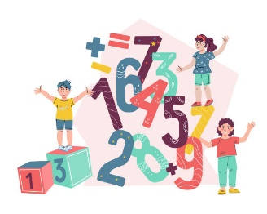
В. 51

4. 47-___=15- На празну црту убацићемо број:
А. 17
Б. 22
В. 32

5. Умањеник је број 76, а умањилац 23. Израчунај разлику.
А. 47
Б. 53
В. 69

6. Израчунај разлику броја 74 и првог следбеника броја 41.
__________________________________________

7. Израчунај: 58-33=___.
А. 21
Б. 35
В. 25

8. Тања има 42 сличице. У албуму у који треба да их залепи има простора за 95 сличица. Колико сличица недостаје Тањи, како би попунила цео албум?
А. 43
Б. 37
В. 53

9. Разлика првог претходника броја 49 и броја 36. Повежи опис са одговарајућим резултатом.
А. 56-44=__
Б. 97-32=__
В. 69-18=__

10. Први парни претходник броја 24. Повежи опис са одговарајућим резултатом.
А. 56-44=__
Б. 69-18=__
В. 45-23=__

11. Збир бројева 32 и 45 умањи за број 54 и израчунај.
А. 51
Б. 32
В. 23

12. Број који има 9Д 8Ј умањи за разлику бројева 51 и 19.
А. 66
Б. 63
В. 45
13. Ако имаш 48 динара, и кесицу бомбона платиш 30, остаје ти:
_____________________________________

14. 62=__-16- На празну црту убацићемо број:
А. 32
Б. 46
В. 78

15. Израчунај: 67-22=___.
А. 54
Б. 23
В. 45

16. Збир бројева 24 и 32 умањи за број 47 и израчунај.
_______________________________________

